TRƯỜNG ĐẠI HỌC XÂY DỰNG

KHOA CÔNG NGHỆ THÔNG TIN

**- - - - 🙡🕮🙣 - - - -**

ĐỒ ÁN

**HỆ QUẢN TRỊ CƠ SỞ DỮ LIỆU**

**HỆ THỐNG QUẢN LÝ THƯ VIỆN**

Sinh viên thực hiện: **Lương Văn Sáng**

Mã sinh viên: **1554558**

Lớp: **58PM1**

Giảng viên hướng dẫn: **Nguyễn Thanh Bản**

HÀ NỘI 12/2015

**MỤC LỤC**

**Lời nói đầu**

**Chương I: Mô tả hệ thống**

1.1. Hệ quản trị CSDL Microsoft Access

1.2. Yêu cầu hệ thống

1.3. Chức năng hệ thống

**Chương II: Phân tích cơ sở dữ liệu**

2.1. Xác định các bảng và các thuộc tính

2.2. Thiết lập quan hệ giữa các bảng

**Chương III: Thiết kế giao diện và cài đặt hệ thống**

3.1. Giao diện chính của chương trình

3.2. Giao diện đăng nhập

3.2.1. Form – Đăng nhập

3.2.2. Form – Tìm lại mật khẩu

3.3. Form – Quản lý độc giả

3.3.1. Thêm, xóa, cập nhật thông tin độc giả

3.3.2. Tìm thông tin độc giả

3.3.3. Lọc độc giả theo tình trạng mượn sách

3.4. Form – Quản lý thể loại sách

3.4.1. Thêm, xóa, cập nhật thông tin thể loại sách

3.4.2. Tìm thông tin thể loại

3.5. Form – Quản lý sách

3.5.1. Thêm, xóa, cập nhật thông tin sách

3.5.2. Tìm thông tin sách

3.5.3. Lọc sách theo thể loại

3.6. Form – Quản lý phiếu nhập sách

3.6.1. Thêm, xóa, cập nhật thông tin phiếu nhập

3.6.2. Tìm thông tin phiếu

3.6.3. Thống kê sách nhập

3.7. Form – Quản lý chi tiết phiếu nhập

3.7.1. Thêm, xóa, cập nhật thông tin sách nhập

3.7.2. Tìm thông tin sách nhập

3.8. Form – Quản lý phiếu mượn sách

3.8.1. Thêm, xóa, cập nhật thông tin phiếu mượn

3.8.2. Tìm thông tin phiếu

3.8.3. Lọc phiếu mượn theo tình trạng phiếu

3.8.4. Thống kê sách mượn

3.9. Form – Quản lý chi tiết phiếu mượn

3.9.1. Thêm, xóa, cập nhật thông tin sách mượn

3.9.2. Tìm thông tin sách mượn

3.10. Form – Quản lý nhân viên

3.10.1. Thêm, xóa, cập nhật thông tin nhân viên

3.10.2. Tìm thông tin nhân viên

3.10.3. Lọc nhân viên theo chức danh

**Chương IV: Kết luận, đánh giá và hướng phát triển**

4.1. Kết luận.

4.2. Đánh giá

4.3. Hướng phát triển.

- - - - - - 🙡 🙡 - - - - - -

**LỜI NÓI ĐẦU**

Hiện nay, với sự phát triển nhanh đến chóng mặt của tất cả các lĩnh vực trong đời sống đồng nghĩa với việc khối lượng thông tin con người cần lưu trữ và chia sẻ là rất lớn, bởi vậy sẽ làm cho công tác quản lý trở nên phức tạp hơn, việc quản lý thông tin thủ công bằng sổ sách sẽ không thể đáp ứng được.

Trong xu thế ấy, công nghệ thông tin đã và đang ngày càng phát triển mạnh mẽ trong hầu hết mọi lĩnh vực, việc quản lý dựa vào máy tính trở thành một nhu cầu thiết yếu của đa số ngành nghề, doanh nghiệp trong xã hội.

Công việc quản lý thư viện thao tác với một lượng dữ liệu rất lớn, liên quan đến nhiều người dùng, nếu chỉ quản lý thủ công bằng sổ sách thì sẽ không thể nâng cao hiệu quả quản lý và sử dụng nguồn tài nguyên thư viện hiện có.

Bởi vậy, phần mềm hệ thống quản lý thư viện ra đời nhằm góp phần tăng hiệu suất công việc, tiết kiệm thời gian và hỗ trợ việc lưu trữ dữ liệu sách, giúp việc tìm kiếm tài liệu thuận lợi hơn.

Trong quá trình học tập và nghiên cứu, kiến thức thực tế của em còn nhiều hạn chế, vì vậy phần mềm có thể còn nhiều thiếu sót và chưa được hoàn thiện đầy đủ. Em mong các thầy và các bạn bổ sung góp ý để hệ thống được hoàn chỉnh hơn.

Em xin đặc biệt chân thành cảm ơn thầy Nguyễn Thanh Bản và thầy Nguyễn Đình Anh đã tận tình giúp đỡ em trong quá trình hoàn thành đồ án này.

- - - - - - 🙡 🙡 - - - - - -

**CHƯƠNG I – MÔ TẢ HỆ THỐNG**

* 1. HỆ QUẢN TRỊ CSDL MICROSOFT ACCESS:

Microsoft Office Access, thường được gọi tắt là MS Access hoặc đơn giản là Access, là một phần mềm quản lý cơ sở dữ liệu quan hệ do hãng Microsoft giữ bản quyền. Access thường được đóng gói cùng các phần mềm khác trong bộ Microsoft Office và được sử dụng rộng rãi trong các máy tính cài hệ điều hành Windows.

Các file Microsoft Access thường có phần mở rộng (đuôi) là .mdb (MS Access 2003), hay .mdbx (MS Access 2007), hay .accdb (MS Access 2013). Ngoài ra cũng còn có dạng khác. Biểu tượng của chương trình Access là một chiếc chìa khóa.

Giao diện người sử dụng của Access bao gồm một loạt cửa sổ mở ra bên trong cửa sổ chính Access. Công cụ quản lý cơ sở dữ liệu của Access bao gồm các Tables (bảng), Queries (truy vấn, tìm kiếm), Forms (mẫu), Reports (báo cáo), Macro (các macro lệnh), Modules (các khai báo, thư viện chương trình con). Mỗi một đối tượng trên sẽ được hiện ra trong một cửa số riêng.

Tables là công cụ xây dựng cơ sở dữ liệu trong Access. Đây là đối tượng cơ bản. Mỗi bảng gồm tên bảng, trường dữ liệu (field) nhận các giá trị khác nhau (như text, number, v.v…), bản ghi (records), trường khóa (primary key). Giữa các table có liên hệ với nhau.

Queries là một công cụ quan trong khác. Đây là công cụ xử lý dữ liệu trong Access. Có 7 loại queries tương ứng với 7 loại xử lý dữ liệu mà Access có thể thực hiện

* Ưu điểm:
  + Nhỏ gọn
  + Cài đặt dễ dàng, dễ dàng sử dụng với người không chuyên
  + Phù hợp với các ứng dụng qui mô nhỏ
* Nhược điểm:
  + Hạn chế số người dùng (số người cùng truy cập vào cơ sở dữ liệu)
  + Hạn chế về kích thước cơ sở dữ liệu ( < 2GB)
  + Hạn chế về tổng số module trong một ứng dụng
  + Kích thước dữ liệu càng lớn, độ ổn định càng giảm
  + Không hỗ trợ truy cập từ xa qua mạng
  1. YÊU CẦU HỆ THỐNG:

1. Chức năng:

* Xử lý thêm, sửa, xóa thông tin ở các mục.
* Thống kê được các báo cáo :
  + Danh sách độc giả, danh sách độc giả theo tình trạng mượn sách.
  + Danh sách thể loại sách.
  + Danh sách sách, danh sách sách theo thể loại,
  + Danh sách phiếu nhập, chi tiết phiếu nhập
  + Danh sách phiếu mượn, danh sách phiếu mượn theo tình trạng phiếu, chi tiết phiếu mượn.
  + Danh sách nhân viên, danh sách nhân viên theo chức danh.
  + Thống kê sách nhập vào và cho mượn.
* Tra cứu :
  + Tìm kiếm độc giả theo mã, họ tên, email, số CMND
  + Tìm kiếm thể loại theo mã, tên thể loại
  + Tìm kiếm sách theo mã, tên, tác giả, nhà xuất bản
  + Tìm kiếm phiếu nhập theo mã phiếu, mã nhân viên, ngày nhập
  + Tìm kiếm chi tiết sách trong phiếu nhập theo mã sách, nhà phát hành
  + Tìm kiếm phiếu mượn theo mã phiếu, mã nhân viên, mã độc giả, ngày mượn
  + Tìm kiếm chi tiết sách trong phiếu mượn theo mã sách, tên sách
  + Tìm kiếm nhân viên theo mã nhân viên, tên nhân viên, ngày sinh

1. Giao diện:

* Hệ thống có giao diện đơn giản, thân thiện với người dùng, dễ sử dụng và thao tác.
* Tốc độ xử lý nhanh, người dùng không phải đợi lâu, và có thể thay đổi giao diện và chức năng một cách dễ dàng.
  1. CHỨC NĂNG HỆ THỐNG:

1. Truy cập hệ thống:
   1. Mở chương trình
   2. Đăng nhập hệ thống:
      * *Tìm lại mật khẩu*
   3. Làm việc với hệ thống
   4. Đăng xuất khỏi hệ thống
   5. Đóng chương trình
2. Quản lý độc giả:
   1. Thêm, sửa xóa độc giả
   2. Tìm kiếm thông tin độc giả
   3. Thống kê độc giả
3. Quản lý thể loại sách:
   1. Thêm, sửa, xóa thể loại
   2. Tìm kiếm thông tin thể loại
4. Quản lý sách:
   1. Thêm, sửa, xóa sách
   2. Tìm kiếm thông tin sách
   3. Thống kê sách
5. Quản lý phiếu nhập:
   1. Thêm, sửa, xóa phiếu nhập
   2. Tìm kiếm thông tin phiếu nhập
6. Quản lý chi tiết phiếu nhập:
   1. Thêm, sửa, xóa sách trong phiếu
   2. Tìm kiếm sách trong phiếu
7. Quản lý phiếu mượn:
   1. Thêm, sửa, xóa phiếu mượn
   2. Tìm kiếm phiếu mượn
   3. Thống kê phiếu mượn
8. Quản lý chi tiết phiếu mượn:
   1. Thêm, sửa, xóa phiếu mượn
   2. Tìm kiếm phiếu mượn
   3. Thống kê phiếu mượn
9. Quản lý nhân viên:
   1. Thêm, sửa, xóa nhân viên
   2. Tìm kiếm nhân viên
   3. Thống kê nhân viên

**CHƯƠNG II – PHÂN TÍCH CƠ SỞ DỮ LIỆU**

* 1. XÁC ĐỊNH CÁC BẢNG VÀ CÁC THUỘC TÍNH:

1. Độc giả: t_DOCGIA(**MADG**, HOTEN, NGAYSINH, GIOITINH, DIACHI, SOCMND, EMAIL, SDT)

|  |  |  |
| --- | --- | --- |
| **Field Name** | **Data Type** | **Description** |
| MADG | Short Text | Mã độc giả |
| HOTEN | Short Text | Họ tên độc giả |
| NGAYSINH | Date/Time | Ngày sinh |
| GIOITINH | Short Text | Giới tính |
| DIACHI | Short Text | Địa chỉ |
| SOCMND | Short Text | Số CMND |
| EMAIL | Short Text | Email |
| SDT | Short Text | Sô điện thoại |

1. Thể loại: t_THELOAI(**MALOAI**, TENLOAI)

|  |  |  |
| --- | --- | --- |
| **Field Name** | **Data Type** | **Description** |
| MALOAI | Short Text | Mã thể loại |
| TENLOAI | Short Text | Tên thể loại |

1. Sách: t_SACH(**MASACH**, MALOAI, TENSACH, TACGIA, NXB, NAMXB, SODU)

|  |  |  |
| --- | --- | --- |
| **Field Name** | **Data Type** | **Description** |
| MASACH | Short Text | Mã sách |
| MALOAI | Short Text | Mã thể loại |
| TENSACH | Short Text | Tên sách |
| TACGIA | Short Text | Tác giả |
| NXB | Short Text | Nhà xuất bản |
| NAMXB | Short Text | Năm xuất bản |
| SODU | Number | Số dư |

1. Phiếu nhập: t_PHIEUNHAP(**MAPN**, MANV, NGAYNHAP, TRANGTHAI)

|  |  |  |
| --- | --- | --- |
| **Field Name** | **Data Type** | **Description** |
| MAPN | Short Text | Mã phiếu nhập |
| MANV | Short Text | Mã nhân viên |
| NGAYNHAP | Date/Time | Ngày nhập |
| TRANGTHAI | Short Text | Trạng thái |

1. Chi tiết phiếu nhập: t_CHITIETPHIEUNHAP(**MAPN**, MASACH, NPH, SOLUONG, GIANHAP, THANHTIEN)

|  |  |  |
| --- | --- | --- |
| **Field Name** | **Data Type** | **Description** |
| MAPN | Short Text | Mã phiếu nhập |
| MASACH | Short Text | Mã sách |
| NPH | Short Text | Nhà phát hành |
| SOLUONG | Number | Số lượng |
| GIANHAP | Number | Giá nhập |
| THANHTIEN | Number | Thành tiền |

1. Phiếu mượn: t_PHIEUMUON(**MAPHIEU**, MANV, MADG, NGAYMUON, NGAYHENTRA, NGAYTRA, TINHTRANG)

|  |  |  |
| --- | --- | --- |
| **Field Name** | **Data Type** | **Description** |
| MAPHIEU | Short Text | Mã phiếu mượn |
| MANV | Short Text | Mã nhân viên |
| MADG | Short Text | Mã độc giả |
| NGAYMUON | Date/Time | Ngày mượn |
| NGAYHENTRA | Date/Time | Ngày hẹn trả |
| NGAYTRA | Date/Time | Ngày trả |
| TINHTRANG | Short Text | Tình trạng |

1. Chi tiết phiếu mượn: t_CHITIETPHIEUMUON(**MAPHIEU**, MASACH, SOLUONG, SLHONG)

|  |  |  |
| --- | --- | --- |
| **Field Name** | **Data Type** | **Description** |
| MAPHIEU | Short Text | Mã phiếu nhập |
| MASACH | Short Text | Mã nhân viên |
| SOLUONG | Number | Số lượng |
| SLHONG | Number | Số lượng hỏng |

1. Nhân viên: t_NHANVIEN(**MANV**, HOTEN, MATKHAU, TRANGTHAI, MACH, TRALOI, NGAYSINH, GIOITINH, MACD)

|  |  |  |
| --- | --- | --- |
| **Field Name** | **Data Type** | **Description** |
| MANV | Short Text | Mã nhân viên |
| HOTEN | Short Text | Họ tên nhân viên |
| MATKHAU | Short Text | Mật khẩu đăng nhập |
| TRANGTHAI | Short Text | Trạng thái đăng nhập |
| MACH | Number | Mã câu hỏi bí mật |
| TRALOI | Short Text | Câu trả lời |
| NGAYSINH | Date/Time | Ngày sinh |
| GIOITINH | Short Text | Giới tính |
| MACD | Number | Mã chức danh |

1. Chức danh: t_CHUCDANH(**MACD**, CHUCDANH)

|  |  |  |
| --- | --- | --- |
| **Field Name** | **Data Type** | **Description** |
| MACD | Number | Mã chức danh |
| CHUCDANH | Short Text | Tên chức danh |

1. Câu hỏi bí mật: t_CAUHOI(**MACH**, MOTA)

|  |  |  |
| --- | --- | --- |
| **Field Name** | **Data Type** | **Description** |
| MACH | Number | Mã câu hỏi |
| MOTA | Short Text | Nội dung câu hỏi |

* 1. THIẾT LẬP QUAN HỆ GIỮA CÁC BẢNG:
* Sau khi nhập dữ liệu vào các bảng,ta tiến hành tạo liên kết các bảng lại với nhau để dữ liệu từng bảng có thể kết nối và trở thành một hệ thống lưu trữ dữ liệu hoàn chỉnh.
* Ta có Relationships như sau :

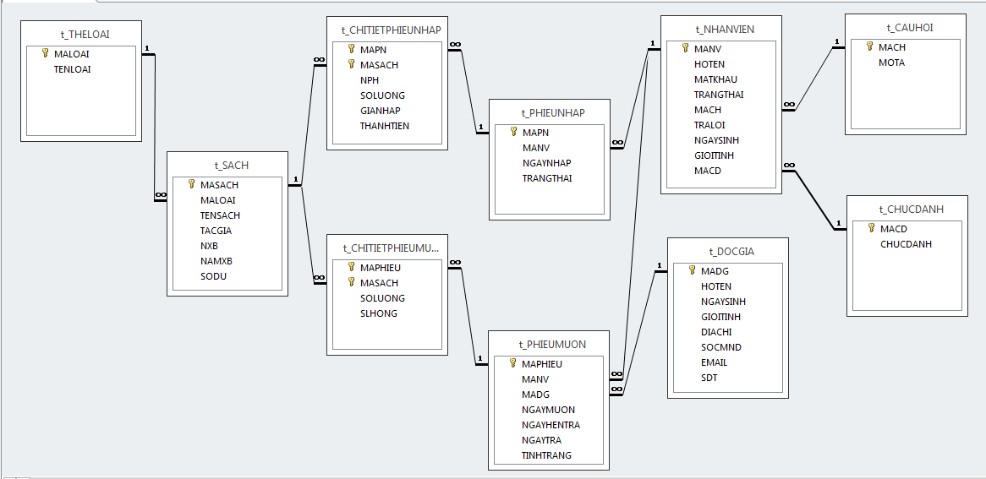

**CHƯƠNG III – THIẾT KẾ GIAO DIỆN VÀ CÀI ĐẶT HỆ THỐNG**

*Cơ sở lý thuyết:*

Khi sử dụng một ứng dụng, đa phần công việc của người dùng làm trên các hộp thoại (Dialogue), cửa sổ (Windows). Cả 2 thành phần này trong lập trình đều được gọi là **Form**. Với người dùng, **Form** là giao diện để sử dụng phần mềm; còn với những người phát triển phần mềm, Form là những cái mà họ phải nghĩ, phải thiết kế và tạo ra sao cho người dùng họ cảm thấy rất thoải

mái, phù hợp và dễ dùng.

Ưu điểm lớn nhất của Form là có thể tính toán trực tiếp bằng các phép toán thông dụng, chứa các biểu đồ, có thể hiển thị dữ liệu từ nhiều bảng hoặc truy vấn và tự động hóa một số thao tác phải làm thường xuyên.

* 1. GIAO DIỆN CHÍNH CỦA CHƯƠNG TRÌNH:

Khi mở chương trình, sẽ xuất hiện form đăng nhập. Nhân viên có tài khoản mới được truy cập hệ thống.

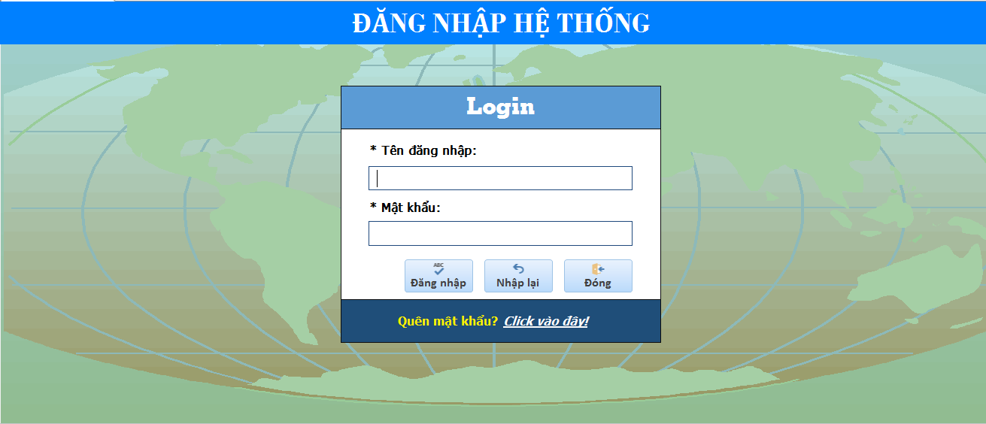

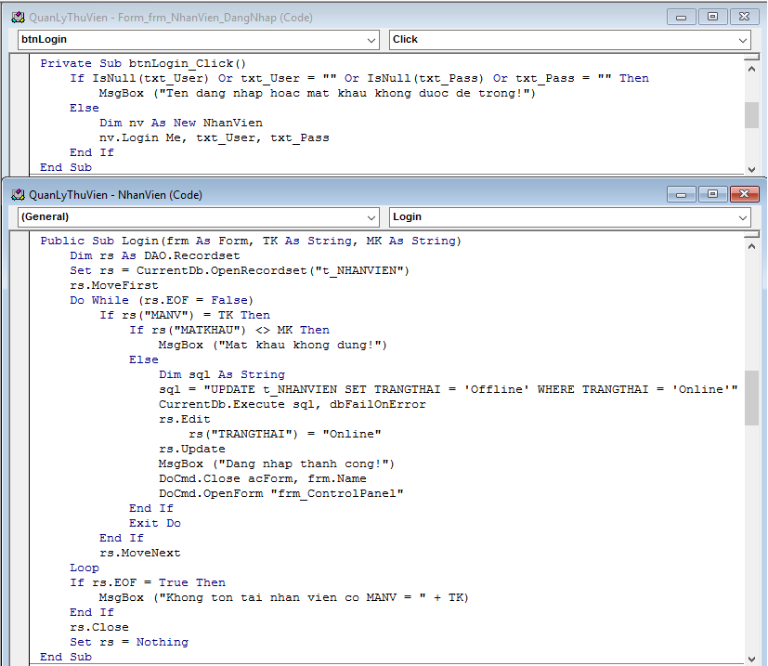Code của nút Đăng nhập:

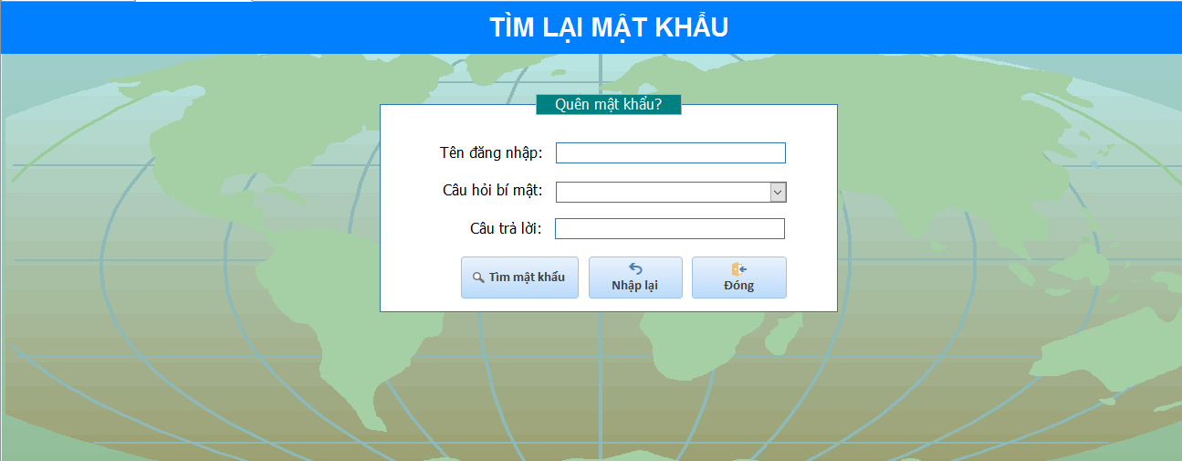Nếu nhân viên không nhớ mật khẩu, click để mở form tìm lại mật khẩu:

Nếu thông tin đăng nhập chính xác thì trạng thái của tài khoản đó sẽ được đặt là Online, trạng thái của các tài khoản khác sẽ được đặt là Offline, mỗi phiên làm việc chỉ có 1 tài khoản được hoạt động. Khi đăng nhập thành công, giao diện chính của chương trình sẽ được mở ra:

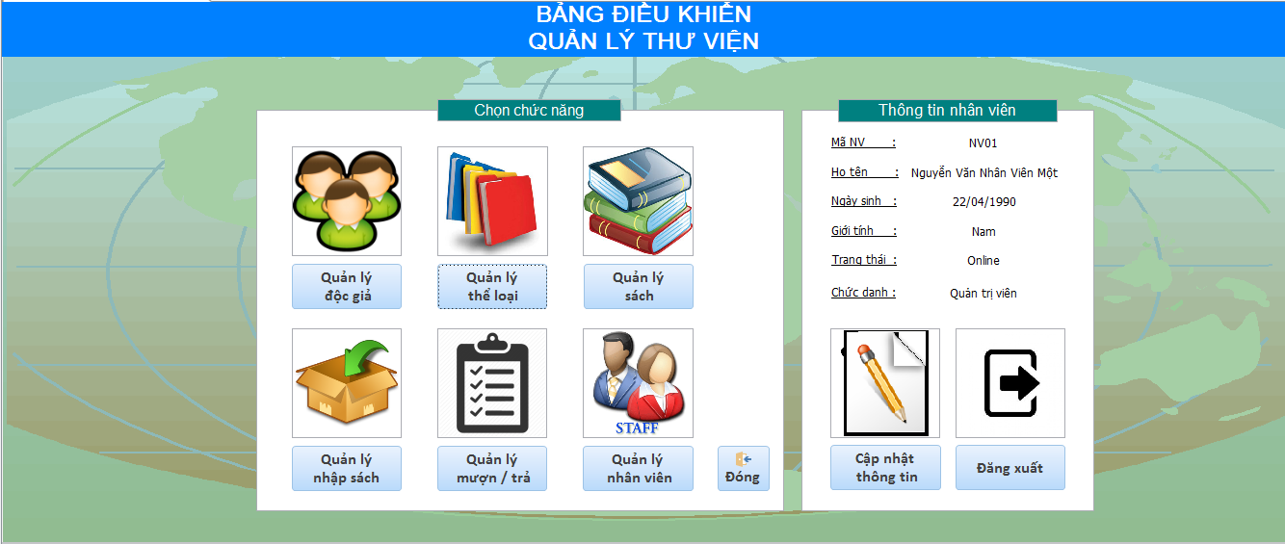

Khi kết thúc phiên làm việc, nhân viên cần Đăng xuất khỏi hệ thống nếu không muốn hệ thống lưu trạng thái đăng nhập. Code của nút Đăng xuất:

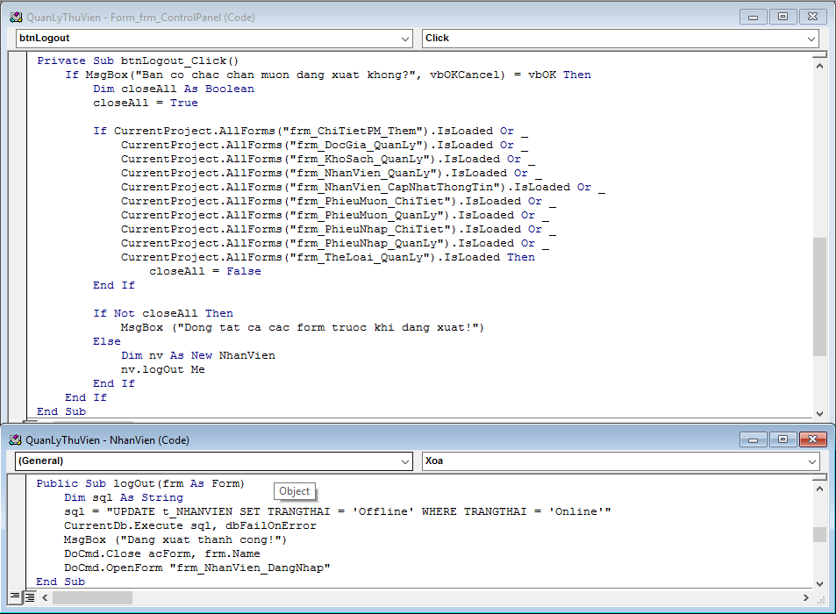

* 1. THIẾT KẾ BIỂU MẪU QUẢN LÝ ĐỘC GIẢ:

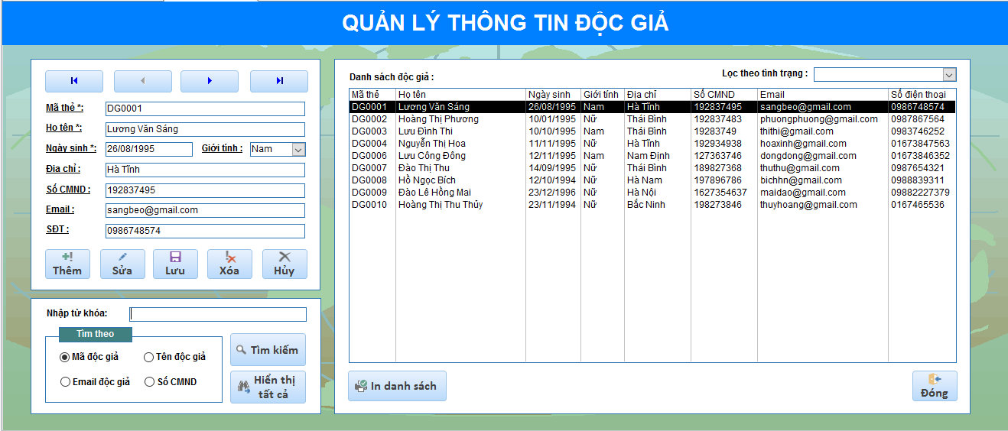

Nhân viên có thể thêm, xóa, cập nhật thông tin của độc giả. Để bắt đầu cập nhật thông tin, nhân viên phải click vào nút Sửa. Để hoàn tất thêm/cập nhật thông tin, nhân viên phải click vào nút Lưu. *Chú ý, để đảm bảo tính toàn vẹn của dữ liệu thì nhân viên không được phép xóa những độc giả đang mượn sách*.

Nhân viên cũng có thể tìm kiếm độc giả theo mã độc giả, tên độc giả, email độc giả hoặc số CMND của độc giả. Hoặc cũng có thể lọc độc giả theo tình trạng mượn sách (Đang mượn, Đã trả, Quá hạn, Chưa trả)

Nhân viên click vào nút In danh sách để in danh sách độc giả (Tất cả độc giả, độc giả đang mượn sách, độc giả đã trả sách, độc giả quá hạn trả sách, độc giả đang mượn nhưng chưa trả sách – Đang mượn và Quá hạn)

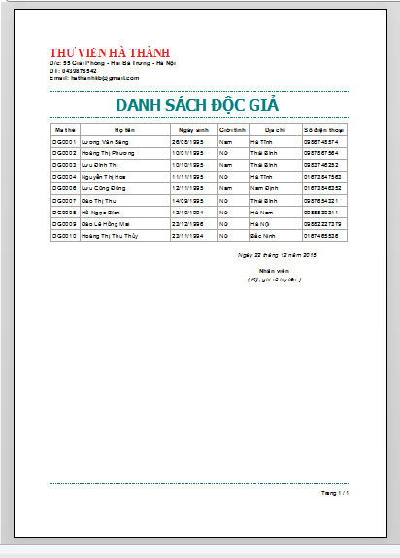

* 1. THIẾT KẾ BIỂU MẪU QUẢN LÝ THỂ LOẠI SÁCH:

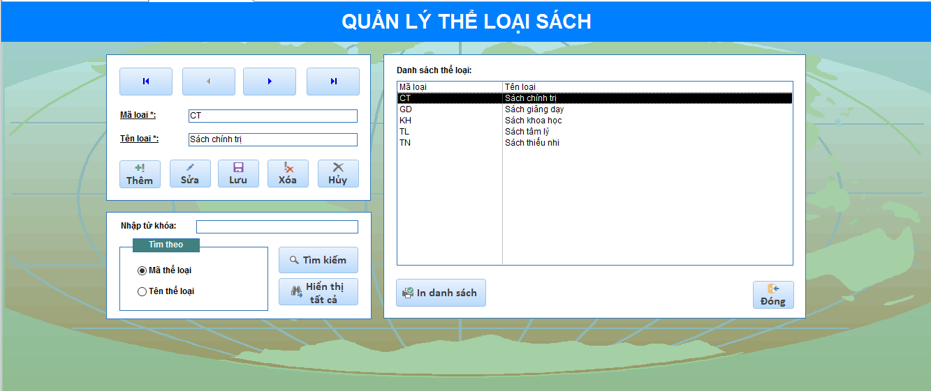

Nhân viên có thể thêm, xóa, cập nhật thông tin của thể loại sách. Để bắt đầu cập nhật thông tin, nhân viên phải click vào nút Sửa. Để hoàn tất thêm/cập nhật thông tin, nhân viên phải click vào nút Lưu. *Chú ý, để đảm bảo tính toàn vẹn của dữ liệu thì nhân viên không được phép xóa những thể loại đang có sách*.

Nhân viên cũng có thể tìm kiếm thể loại theo mã thể loại, tên thể loại.

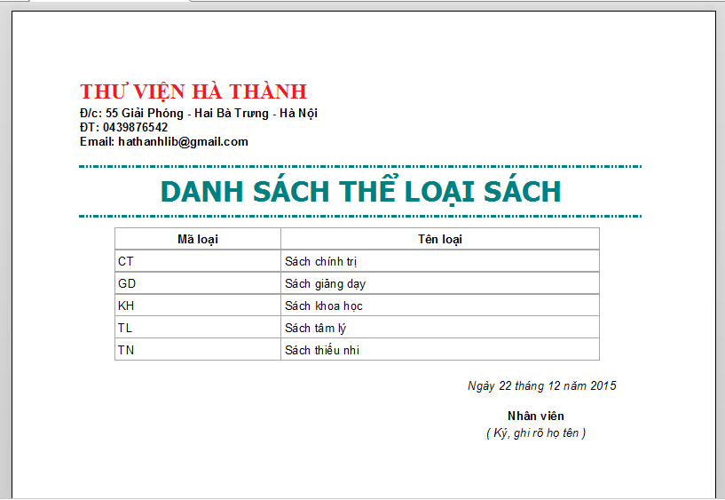Nhân viên click vào nút In danh sách để in danh sách thể loại.

* 1. THIẾT KẾ BIỂU MẪU QUẢN LÝ SÁCH:

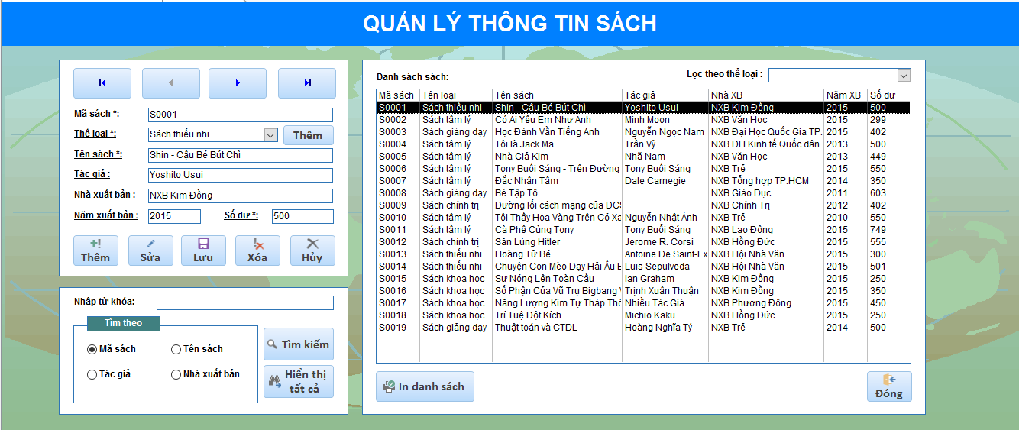

Nhân viên có thể thêm, xóa, cập nhật thông tin của sách. Để bắt đầu cập nhật thông tin, nhân viên phải click vào nút Sửa. Để hoàn tất thêm/cập nhật thông tin, nhân viên phải click vào nút Lưu. *Chú ý, để đảm bảo tính toàn vẹn của dữ liệu thì nhân viên không được phép xóa những sách đang được mượn*.

Nhân viên cũng có thể tìm kiếm sách theo mã sách, tên sách, tác giả, nhà xuất bản. Hoặc cũng có thể lọc sách theo thể loại.

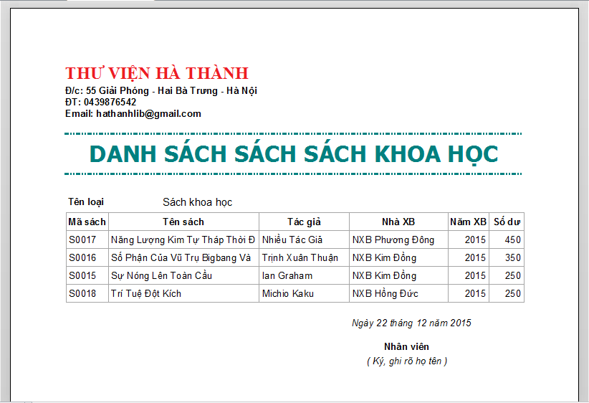Nhân viên click vào nút In danh sách để in danh sách sách (Tất cả sách, sách theo thể loại).

* 1. QUẢN LÝ PHIẾU NHẬP:

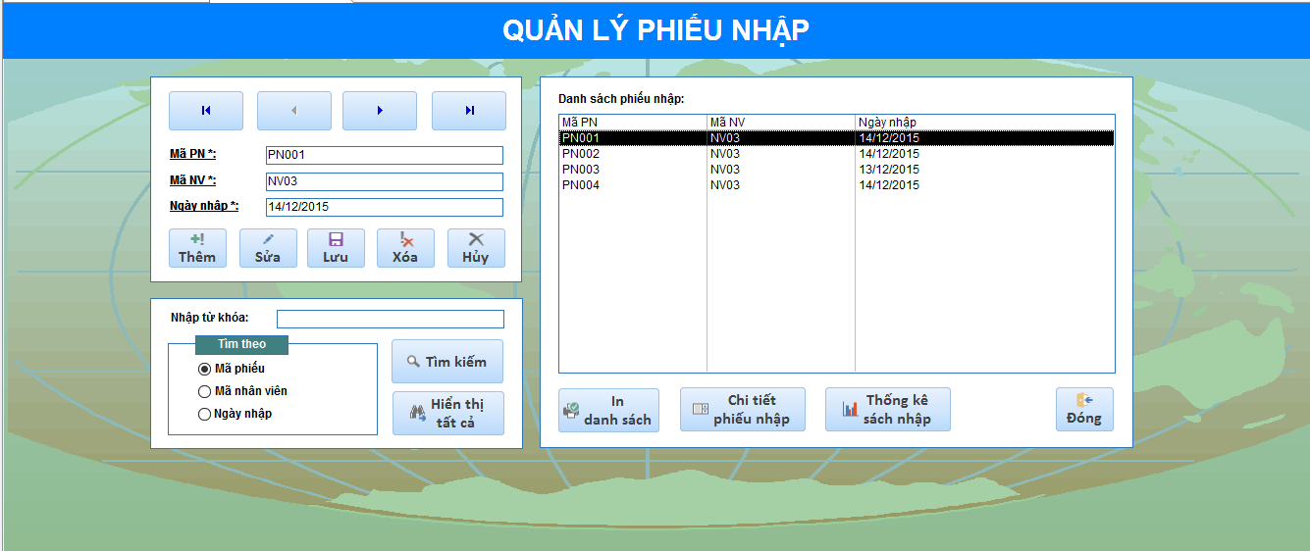

Nhân viên có thể thêm, xóa, cập nhật thông tin của phiếu nhập. Để bắt đầu cập nhật thông tin, nhân viên phải click vào nút Sửa. Để hoàn tất thêm/cập nhật thông tin, nhân viên phải click vào nút Lưu. *Chú ý, để đảm bảo tính toàn vẹn của dữ liệu thì khi xóa phiếu nhập, bản ghi phiếu nhập đó sẽ được đặt trạng thái bằng 0 để đánh dấu chứ không bị loại bỏ khỏi CSDL*.

Nhân viên cũng có thể tìm kiếm phiếu nhập theo mã phiếu nhập, mã nhân viên, ngày nhập.

Nhân viên click vào nút In danh sách để in danh sách phiếu nhập.

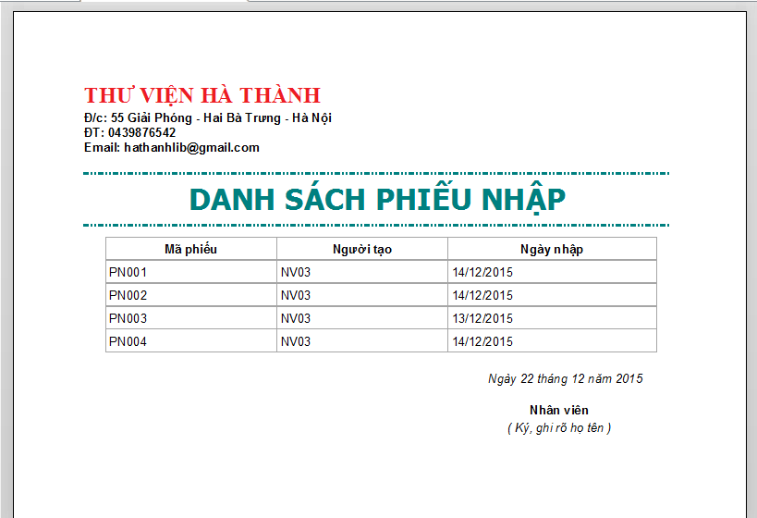

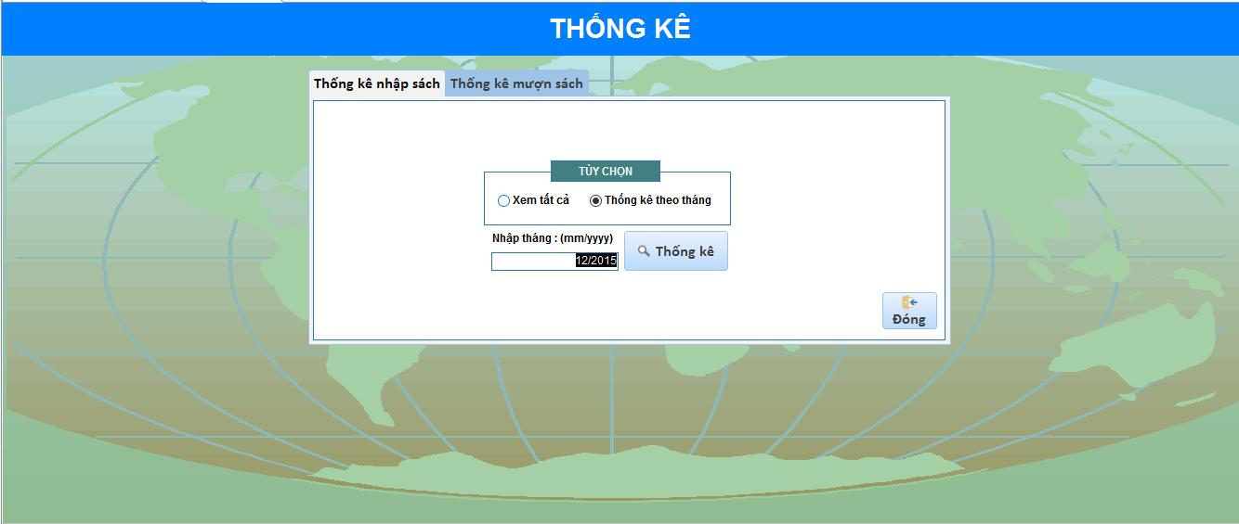Nhân viên click vào nút Thống kê sách nhập để xem dánh sách sách được nhập vào (xem tất cả, xem theo tháng nhập)

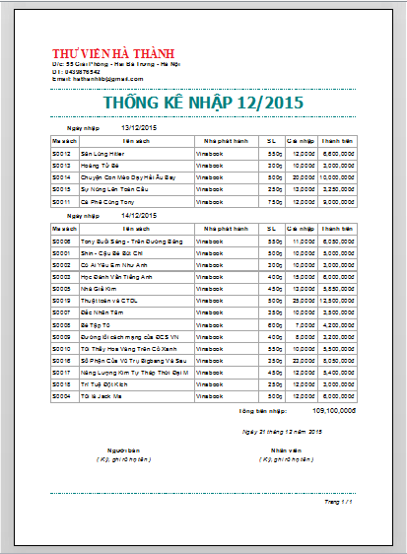Khi click Thống kê thì sẽ mở ra Report:

Nhân viên chọn phiếu nhập và click Chi tiết phiếu nhập để xem chi tiết phiếu nhập.

* 1. QUẢN LÝ CHI TIẾT PHIẾU NHẬP:

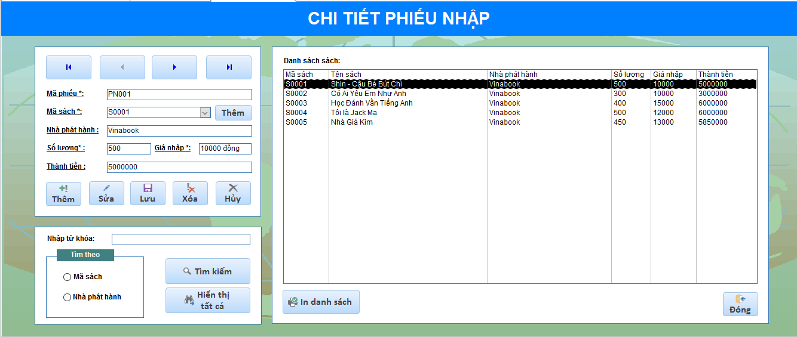

Nhân viên có thể thêm, xóa, cập nhật thông tin của sách trong phiếu nhập. Để bắt đầu cập nhật thông tin, nhân viên phải click vào nút Sửa. Để hoàn tất thêm/cập nhật thông tin, nhân viên phải click vào nút Lưu. *Chú ý, để đảm bảo tính toàn vẹn của dữ liệu thì khi xóa, nhân viên sẽ chọn có cập nhật lại số dư sách hay không, nếu chọn cập nhật mà số dư sách không đủ thì sẽ không xóa sách khỏi phiếu*.

Nhân viên cũng có thể tìm kiếm sách theo mã sách hoặc tìm theo nhà phát hành.

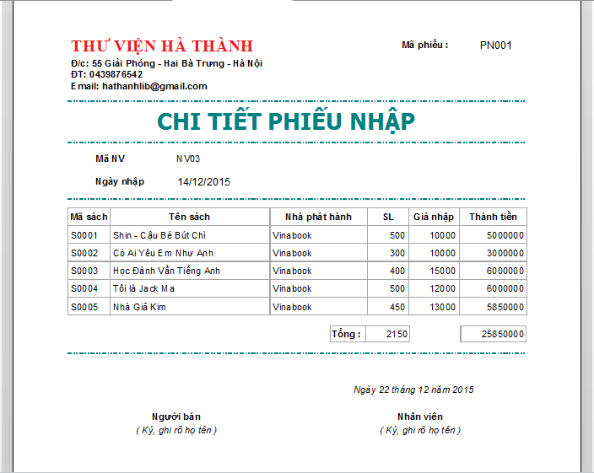Nhân viên click vào nút In danh sách để in danh sách sách của phiếu.

* 1. 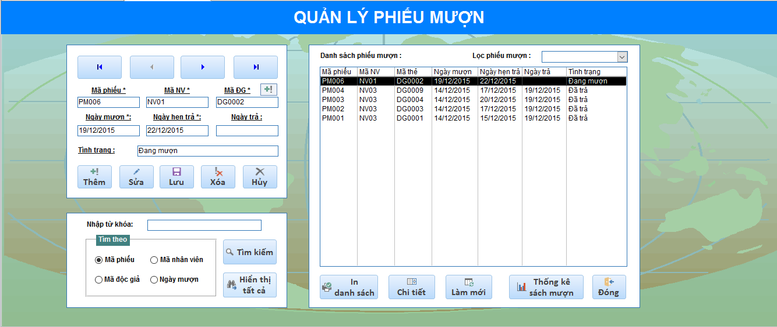QUẢN LÝ PHIẾU MƯỢN:

Nhân viên có thể thêm, xóa, cập nhật thông tin của phiếu mượn. Để bắt đầu cập nhật thông tin, nhân viên phải click vào nút Sửa. Để hoàn tất thêm/cập nhật thông tin, nhân viên phải click vào nút Lưu. Nút làm mới để cập nhật lại tình trạng phiếu mượn. (Form có kiểm tra sau mỗi 10 giây, nếu đã sang ngày mới thì sẽ tự cập nhật). *Chú ý, để đảm bảo tính toàn vẹn của dữ liệu thì nhân viên chỉ được phép xóa những phiếu mượn đã trả*.

Nhân viên cũng có thể tìm kiếm phiếu mượn theo mã phiếu, mã nhân viên tạo phiếu, mã độc giả mượn sách hay ngày mượn. Hoặc cũng có thể lọc phiếu mượn theo tình trạng phiếu mượn (Đang mượn, Đã trả, Quá hạn, Chưa trả)

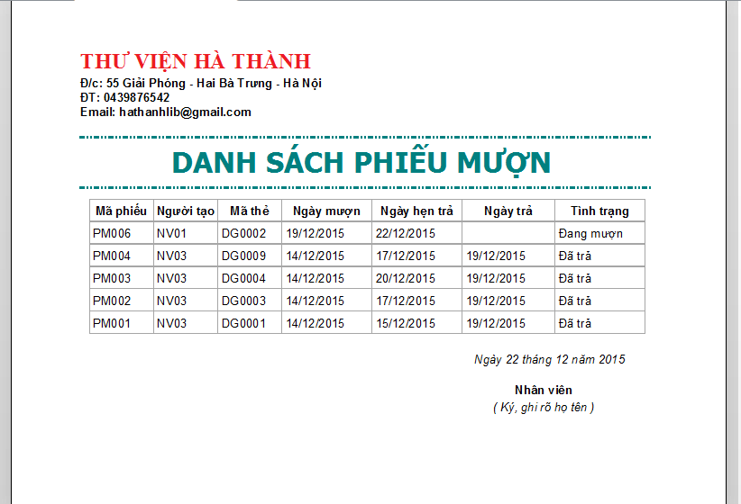Nhân viên click vào nút In danh sách để in danh sách phiếu mượn (Tất cả phiếu mượn, phiếu mượn đang mượn, phiếu mượn đã trả, phiếu mượn quá hạn, phiếu mượn đang mượn nhưng chưa trả – Đang mượn và Quá hạn)

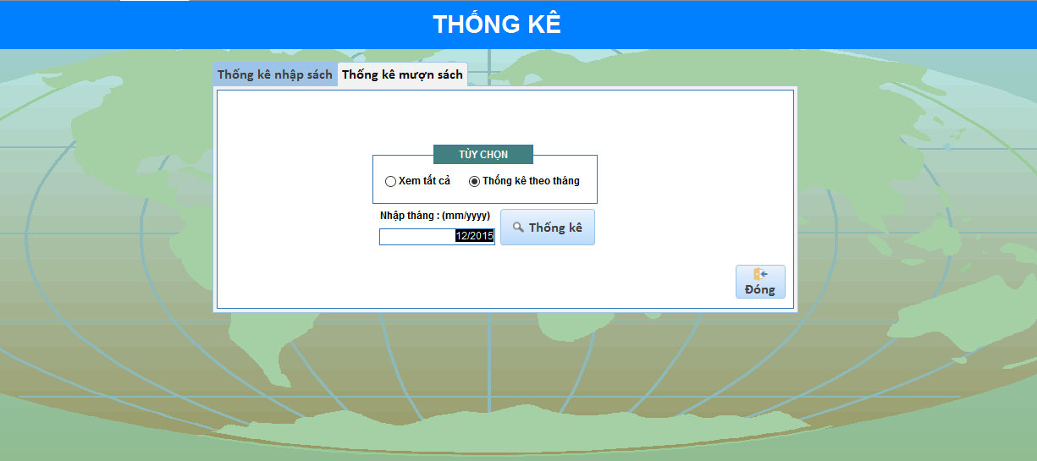Nhân viên click vào nút Thống kê sách mượn để xem dánh sách sách được mượn (xem tất cả, xem theo tháng mượn)

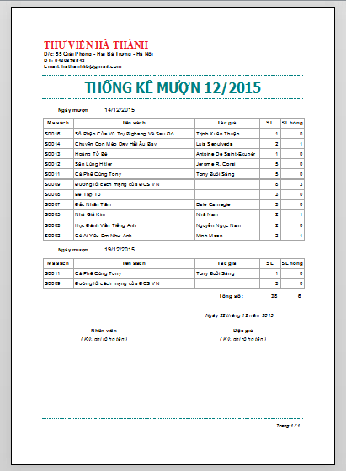Khi click Thống kê thì sẽ mở ra Report:

Nhân viên chọn phiếu mượn và click Chi tiết phiếu mượn để xem chi tiết phiếu mượn.

* 1. QUẢN LÝ CHI TIẾT PHIẾU MƯỢN:

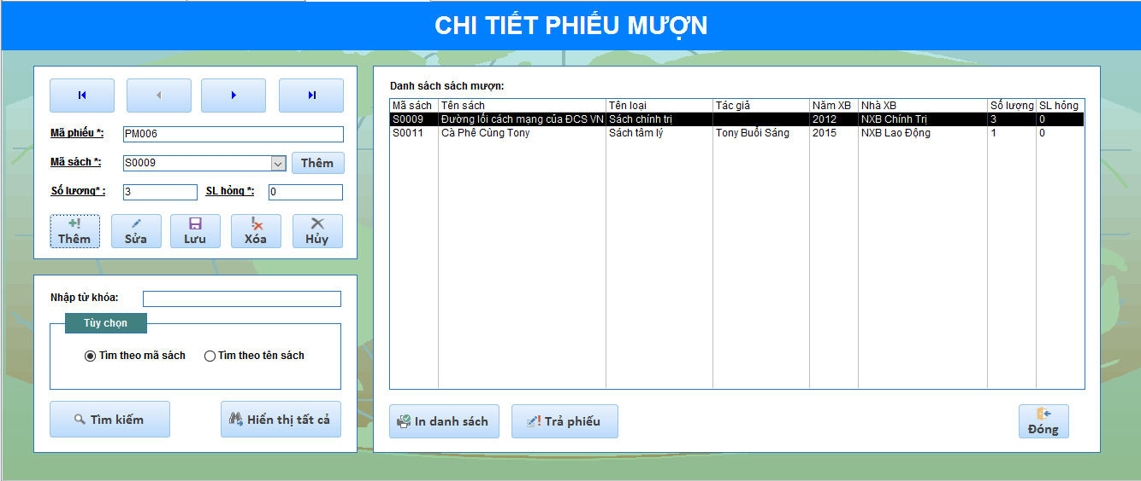

Nhân viên có thể thêm, xóa, cập nhật thông tin của sách trong phiếu nhập. Để bắt đầu cập nhật thông tin, nhân viên phải click vào nút Sửa. Để hoàn tất cập nhật thông tin, nhân viên phải click vào nút Lưu. *Chú ý, để đảm bảo tính toàn vẹn của dữ liệu thì nhân viên không được xóa/cập nhật thông tin sách mượn ở phiếu mượn đã trả*.

Nhân viên cũng có thể tìm kiếm sách theo mã sách hoặc tìm theo tên sách.

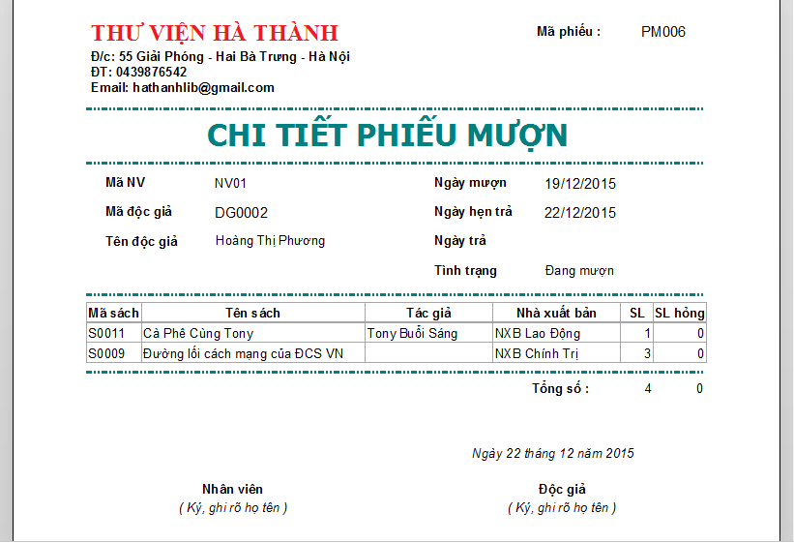Nhân viên click vào nút In danh sách để in danh sách sách của phiếu.

Để trả phiếu, nhân viên cần kiểm tra và cập nhật lại số lượng sách hỏng cho chi tiết phiếu rồi sau đó click vào nút Trả phiếu để cập nhật trạng thái cho phiếu mượn.

Để thêm sách vào phiếu mượn, nhân viên click nút Thêm, form chọn sách sẽ được mở ra:

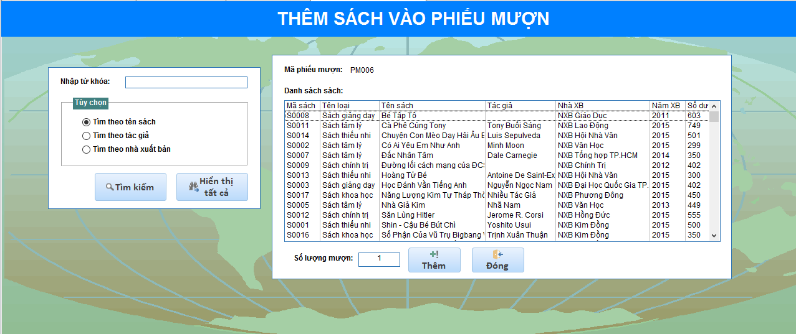

Nhân viên có thể tìm kiếm sách theo tên sách, tác giả hoặc tìm theo nhà xuất bản.

Khi thêm sách thành công, danh sách sách ở phiếu mượn sẽ được cập nhật lại.

* 1. QUẢN LÝ NHÂN VIÊN:

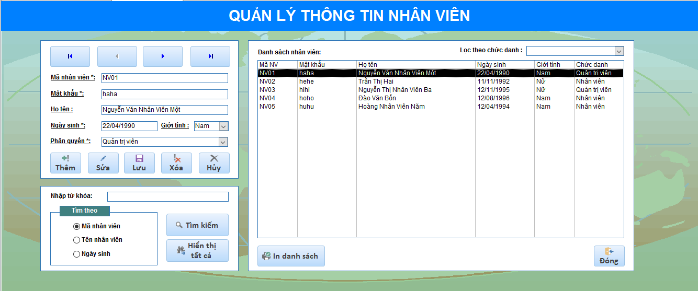

Chỉ quản trị viên mới có thể thao tác với form này.

Quản trị viên có thể thêm, xóa, cập nhật thông tin của nhân viên. Để bắt đầu cập nhật thông tin, quản trị viên phải click vào nút Sửa. Để hoàn tất thêm/cập nhật thông tin, quản trị viên phải click vào nút Lưu. *Chú ý, để đảm bảo tính toàn vẹn của dữ liệu thì quản trị viên không được phép xóa những nhân viên mà có phiếu mượn chưa trả được tạo bởi nhân viên đó*.

Quản trị viên cũng có thể tìm kiếm nhân viên theo mã nhân viên, tên nhân viên hoặc ngày sinh. Hoặc cũng có thể lọc nhân viên theo chức danh (Nhân viên, Quản trị viên)

Quản trị viên click vào nút In danh sách để in danh sách nhân viên (Tất cả nhân viên, nhân viên bình thường, nhân viên là quản trị viên)

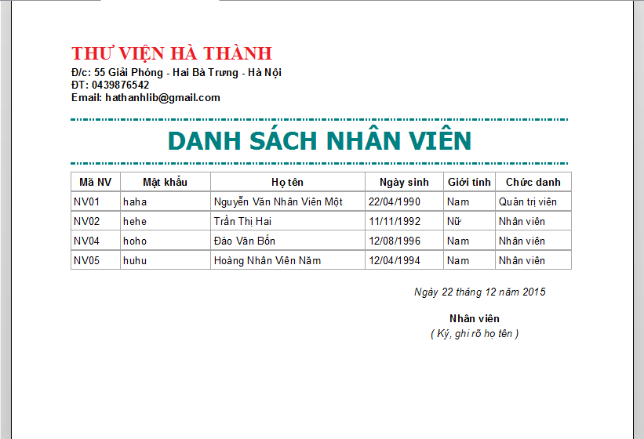

Ngoài ra, mỗi nhân viên cũng có thể tự cập nhật thông tin của mình bằng cách click và nút Cập nhật thông tin ở giao diện chính. Form cập nhật thông tin sẽ được mở ra:

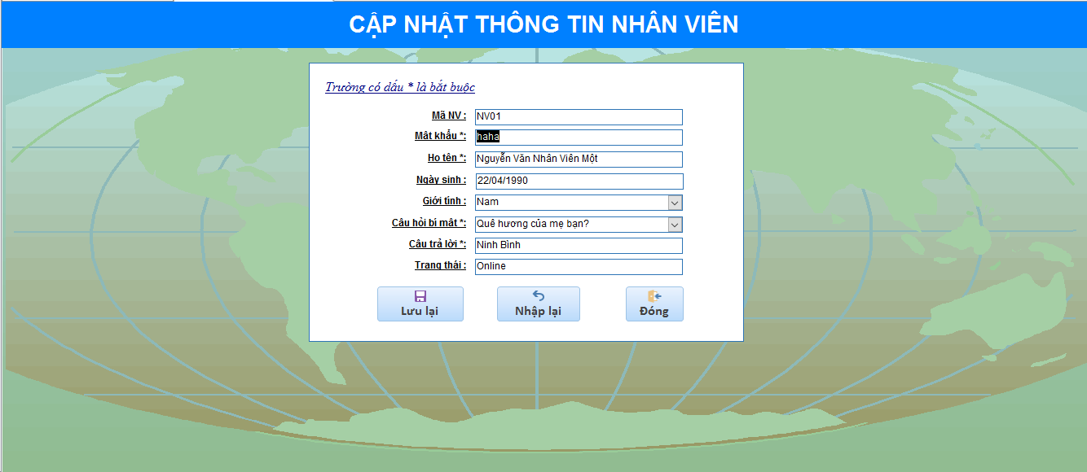

Nhân viên cần cập nhật các thông tin như Câu hỏi bí mật và Câu trả lời để có thể lấy lại mật khẩu khi quên mật khẩu.

**CHƯƠNG IV – ĐÁNH GIÁ, KẾT LUẬN VÀ HƯỚNG PHÁT TRIỂN**

* 1. ĐÁNH GIÁ:

Chương trình quản lý trên theo em đã giải quyết được cơ bản những vấn đề trong lĩnh vực quản lý thư viện.

* Ưu điểm:
* Bước đầu tạo lập được các CSDL và các mối quan hệ cần thiết.
* Các chức năng trong chương trình được viết bằng code VBA có sử dụng Class Module nên dễ tùy biến.
* Tổ chức được dữ liệu, nhập dữ liêu, xuất, tìm kiếm, thống kê, tính toán, thêm và sửa đổi dữ liệu.
* Cho phép tìm kiếm thông tin theo nhiều kiểu.
* Khắc phục được vấn đề tự động lưu dữ liệu khi thêm mới/chỉnh sửa của Microsoft Access, tránh được việc lưu dữ liệu sai, không mong muốn. Bản in chưa được trình bày chi tiết và đẹp.
* Nhược điểm:
  + Bản in chưa được trình bày chi tiết và đẹp.
  + Ngoài ra do kiến thức về lập trình trên Access và nghiệp vụ chuyên môn còn thiếu nên phần mềm còn rất nhiều hạn chế và thiếu sót.
  + Chương trình còn ở quy mô nhỏ.
  + Cách trình bày chương trình chưa được chuyên nghiệp.
  + Cơ sở dữ liệu có thể vẫn chưa được tối ưu hóa chặt chẽ.
  1. KẾT LUẬN:

Do thời gian hạn chế và trình độ hiểu biết của bản thân chưa nhiều nên việc thiết kế và cài đặt bài toán quản lý thư viện này chưa được hoàn thiện như một phần mềm quản lý chuyên nghiệp. Nó chỉ mang tính chất học hỏi, trao đổi và bắt đầu làm quen với thực tế. Nhưng qua đợt làm này, em đã học hỏi được nhiều kinh nghiệm trong quá trình phân tích thiết kế và cài đặt một chương trình quản lý, đồng thời cũng bổ sung kiến thức cho bản thân.

Vì chỉ là chương trình mẫu thử nên chương trình mới chỉ nhập thử một số dữ liệu để chạy thử, cần tiếp tục được bổ sung và hoàn thiện. Khi có những yêu cầu cần thiết trong quản lý thư viện, chương trình có thể phát triển thêm để đáp ứng được yêu cầu của người dùng.

* 1. HƯỚNG PHÁT TRIỂN VÀ HOÀN THIỆN:

Cần tìm hiểu thêm các vấn đề trên để hoàn thiện chương trình được tốt hơn. Phải đưa chương trình vào kiểm nghiệm thực tế để khắc phục các nhược điểm.

Trên đây là toàn bộ chương trình được ứng dụng bằng ngôn ngữ Microsoft Access vào chương trình “quản lý thư viện”. Mặc dù đã rất cố gắng tìm hiểu những công việc trong “quản lý thư viện” nhưng không sao tránh khỏi những thiếu sót. Mong quý Thầy, Cô và các bạn đóng góp ý kiến để đề tài này có thể hoàn thiện hơn.

Em xin chân thành cảm ơn thầy **Nguyễn Thanh Bản** và thầy **Nguyễn Đình Anh** đã nhiệt tình giúp đỡ em trong quá trình hoàn thiện đề tài này. Trong thời gian tìm hiểu và thực hiện đề tài, em đã cố gắng hoàn thành nghiêm túc công việc. Tuy nhiên, do khả năng, tầm hiểu biết của bản thân còn hạn chế và thời gian có hạn nên đề tài không thể tránh khỏi những thiếu sót, chưa thực sự đáp ứng đầy đủ yêu cầu của công việc. Em rất mong được sự quan tâm, đóng góp ý kiến của các thầy cô giáo và bạn bè để chương trình này có thể đạt hiệu quả cao hơn và em có thể rút ra được nhiều kinh nghiệm quý báu để làm các đồ án sau này.

* TÀI LIỆU THAM KHẢO:

Trong quá trình thực hiện đồ án này thì em có tham khảo tài liệu thông qua một số nguồn khác như:

* Google.com
* Một số đồ án của các anh chị khóa trước và trên internet.